บทที่ 1

การสืบค้นข้อมูลด้วยอินเตอร์เน็ต

เมื่อเราพร้อมที่จะค้นหาข้อมูล ความรู้ต่างๆ จาก Internet เราก็ต้องมารู้จักโปรแกรม ที่ใช้ในการค้นหาข้อมูลจาก Internet กันก่อน ซึ่งจะแนะนำให้รู้จักโปรแกรม Internet Explorer ซึ่งติดตั้งมาพร้อมกับโปรแกรมในเครื่องคอมพิวเตอร์ ดังนั้น เครื่องคอมพิวเตอร์ ทุกเครื่อง ที่ใช้ระบบปฏิบัติการ windows 98 ขึ้นไป จะติดตั้งโปรแกรมนี้ไว้เรียบร้อย พร้อมที่จะใช้งาน โดยเราจะต้องติดตั้งระบบเชื่อมอินเตอร์เน็ตในเครื่องคอมพิวเตอร์เสียก่อน เมื่อพร้อมแล้ว ก็มาเรียนรู้ การใช้โปรแกรม Internet Explorer ตามลำดับต่อไป
1. การเปิดโปรแกรม ขึ้นมาใช้งาน
เราสามารถเปิดโปรแกรม Internet Explorer ขึ้นมาใช้อย่างน้อย 3 วิธีการ ดังนี้ คือ
1.1 เปิดโปรแกรมจาก Icon ที่ Desktop ซึ่งจะพบ Icon ตัว E บนหน้าจอคอมพิวเตอร์ ให้ดับเบิลคลิกที่ Icon นั้น เพื่อเปิดโปรแกรม Internet Explorer มาใช้งาน ดังนี้
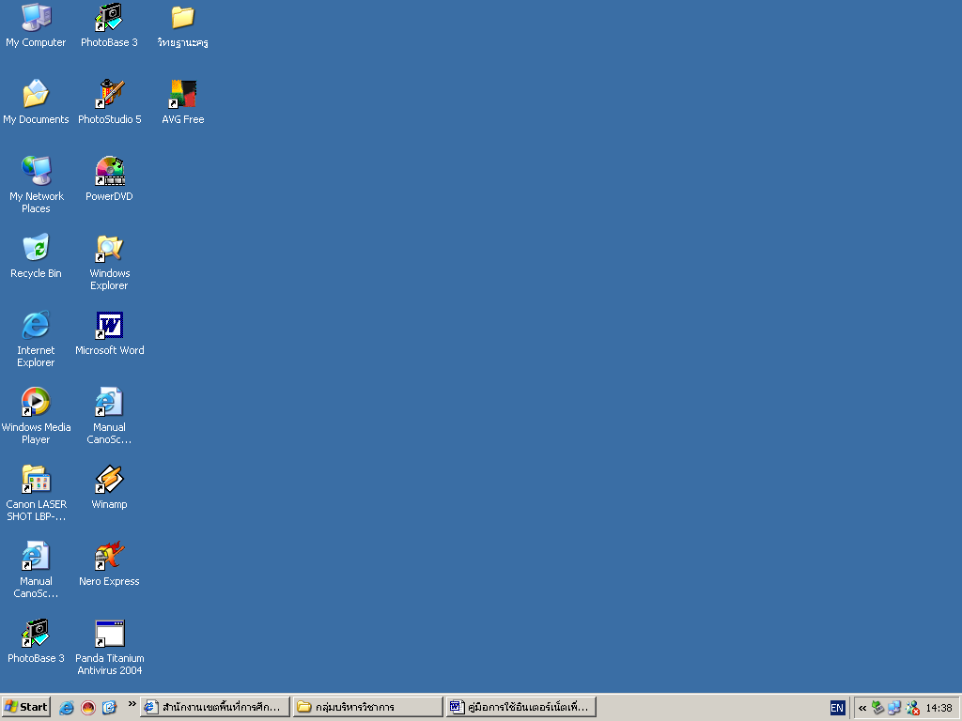

1.2 เปิดโปรแกรมจาก Status Bar โดยการคลิกที่ start แล้วเลื่อนเมาส์มาที่ programs จะปรากฏแถบคำสั่งทางด้านขวามือ ให้เราคลิกเลือก Internet Explorer ดังนี้

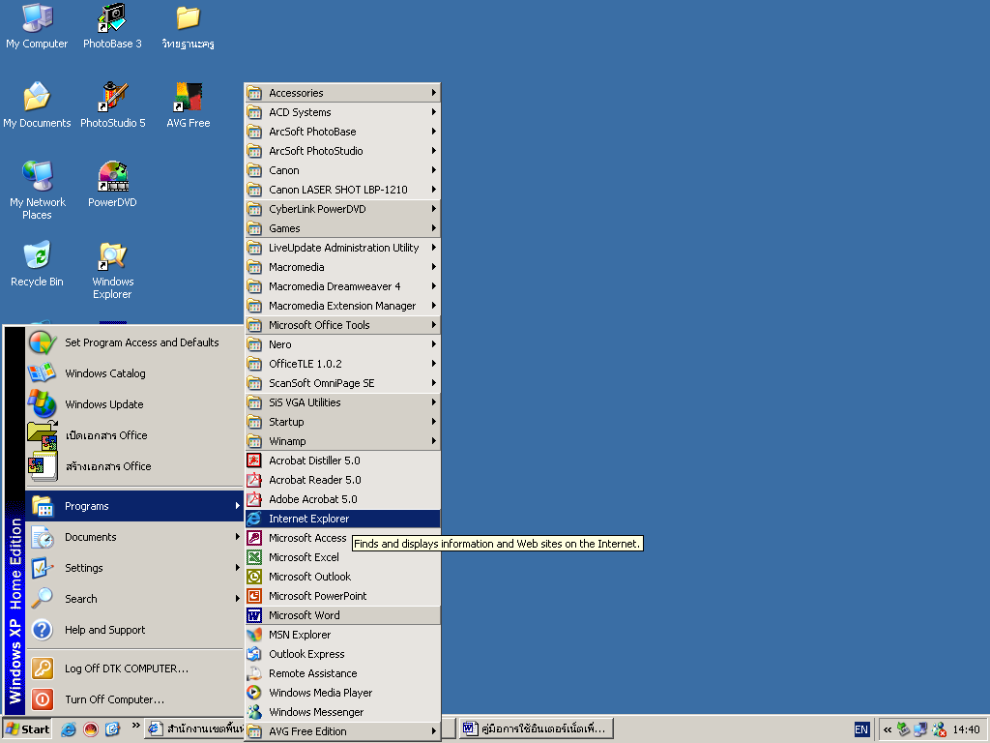

  - เปิดโปรแกรมจาก Status Bar ซึ่งอยู่แถบล่าง โดยการคลิกที่ Icon ตัว E ของโปรแกรม Internet Explorer เพื่อเปิดโปรแกรมมาใช้งาน ดังนี้
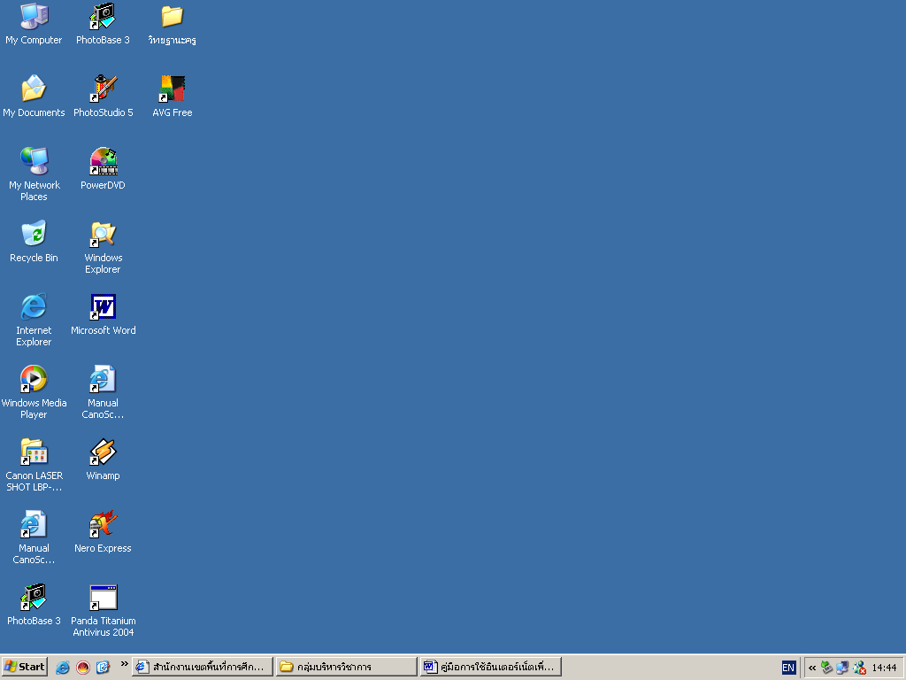

- การรู้จักเมนูต่างๆ
สิ่งแรกที่เราต้องรู้จัก คือ เมนูคำสั่งต่างๆ ของโปรแกรม Internet Explorer ซึ่งมีทั้ง
หมด 6 คำสั่ง อยู่แถบบน คือ File Edit View Favorites Tools Help
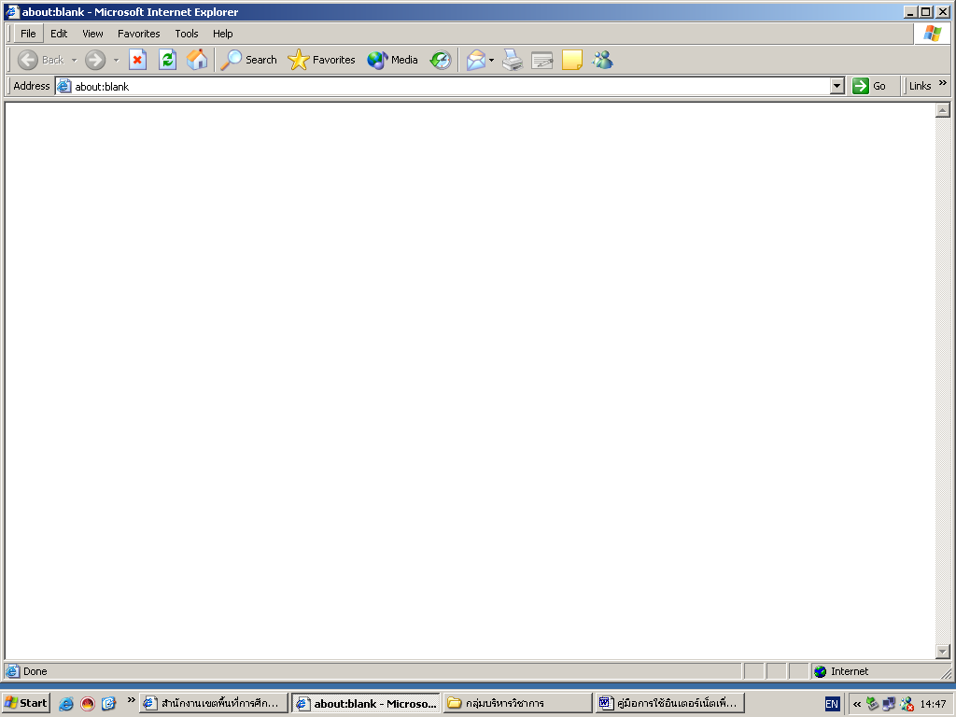

2.1 เมนู File เป็นเมนู จัดการเกี่ยวกับแฟ้มข้อมูล ซึ่งมีคำสั่งย่อย 12 คำสั่ง ดังภาพ
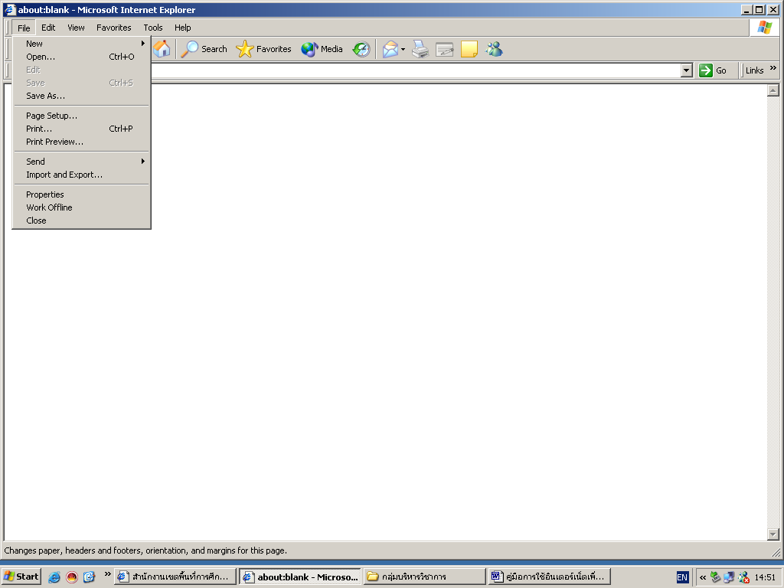
2.2 เมนู Edit เป็นเมนูจัดการเกี่ยวกับข้อมูล ซึ่งมีคำสั่งย่อย 5 คำสั่ง ดังภาพ
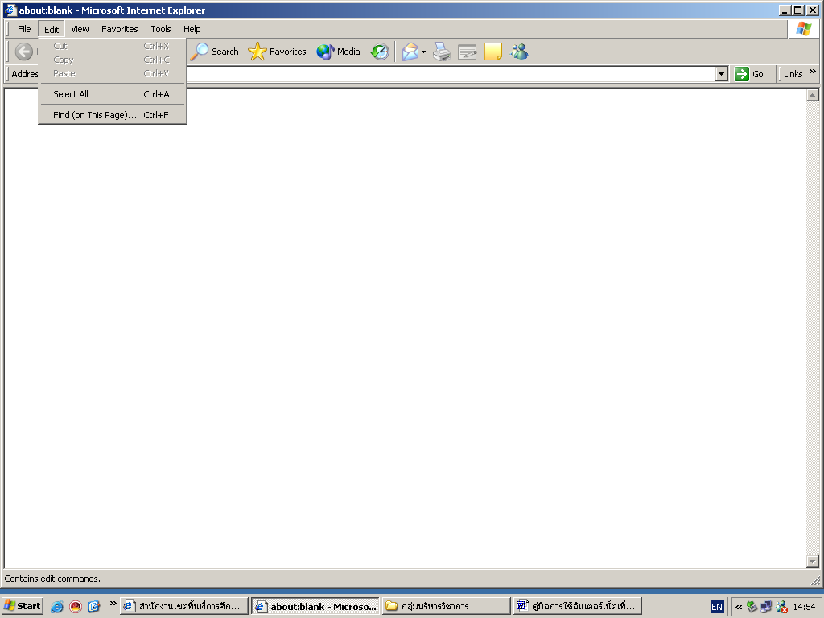

2.3 เมนู View เป็นเมนู จัดการเกี่ยวกับแฟ้มข้อมูล ซึ่งมีคำสั่งย่อย 10 คำสั่ง ดังภาพ

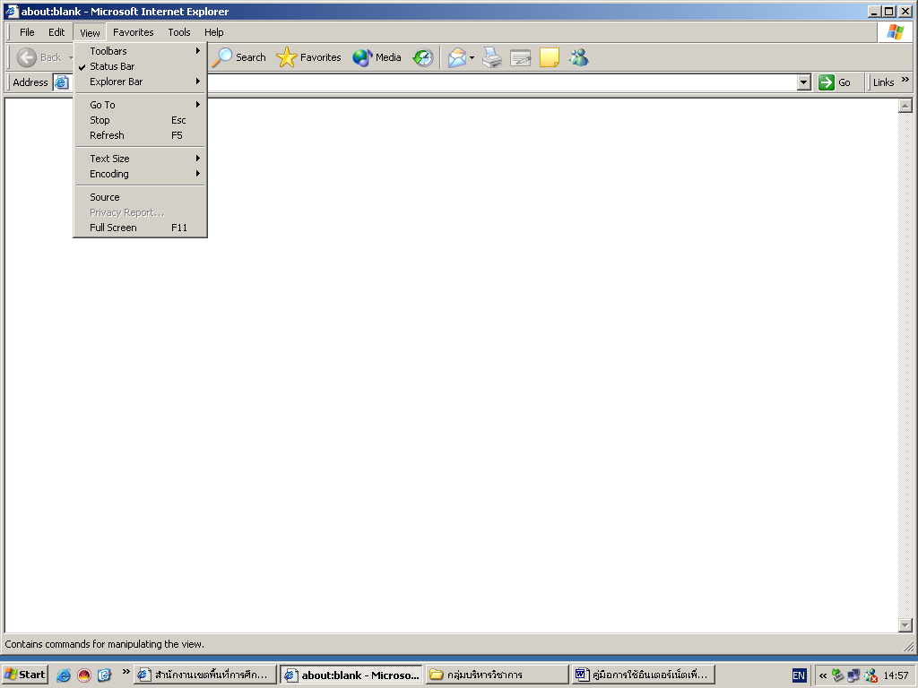

2.4 เมนู Favorites เป็นเมนู จัดการเกี่ยวกับแฟ้มข้อมูล ซึ่งมีคำสั่งย่อย 2 คำสั่ง ดังภาพ

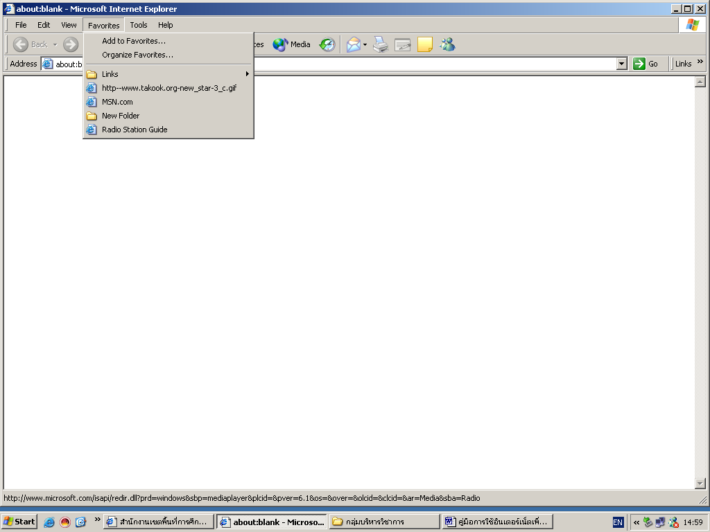

2.5 เมนู Tools เป็นเมนู จัดการเกี่ยวกับแฟ้มข้อมูล ซึ่งมีคำสั่งย่อย 5 คำสั่ง ดังภาพ
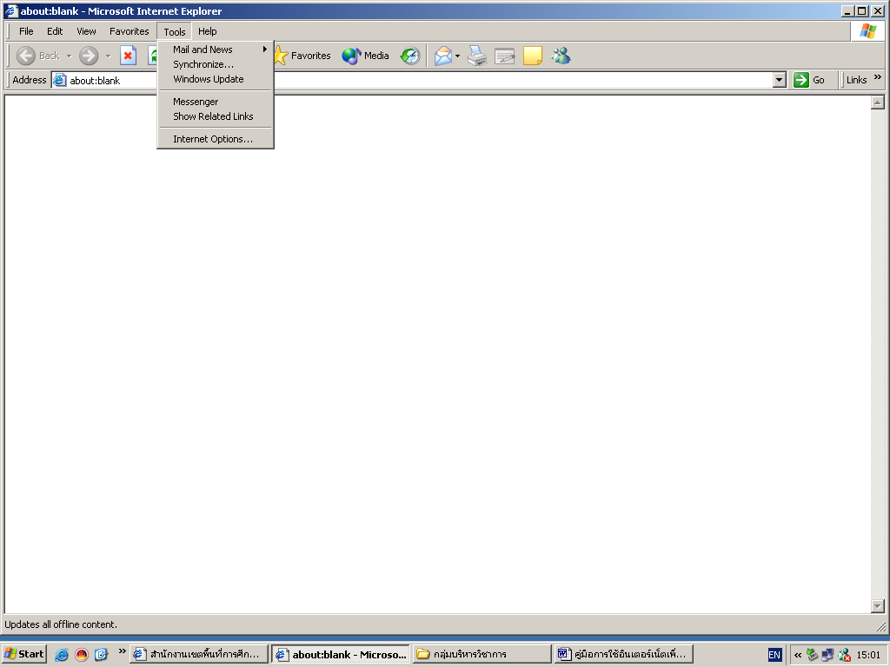

2.6 เมนู Help เป็นเมนู จัดการเกี่ยวกับแฟ้มข้อมูล ซึ่งมีคำสั่งย่อย 7 คำสั่ง ดังภาพ
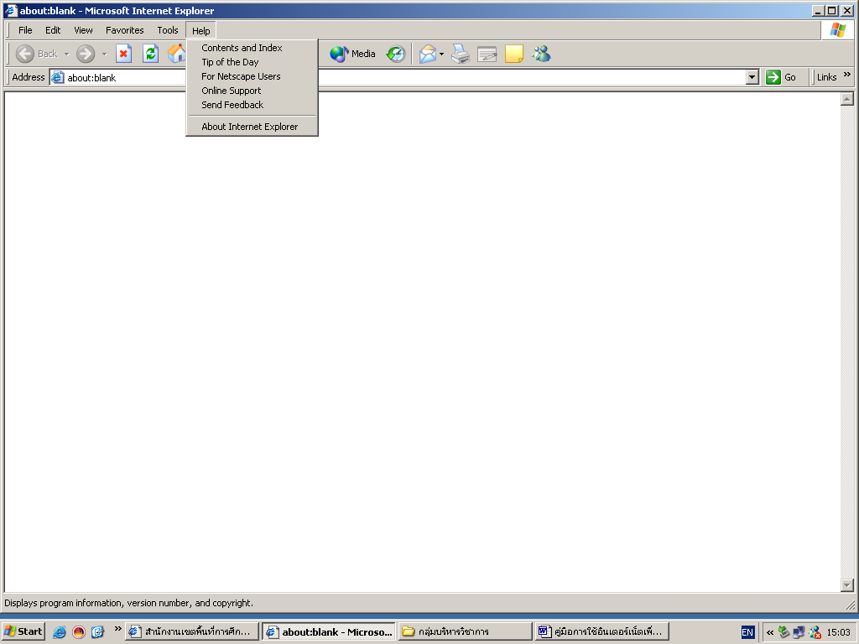

- การรู้จักปุ่มเครื่องมือต่างๆ ( Tool Bar )
ปุ่มเครื่องมือต่างๆ จะทำหน้าที่คล้ายๆ เมนู แต่เป็นปุ่มที่อำนวยความสะดวกแก่ผู้ใช้มากขึ้น ซี่งมี ปุ่มเครื่องมือต่างๆ ดังภาพ
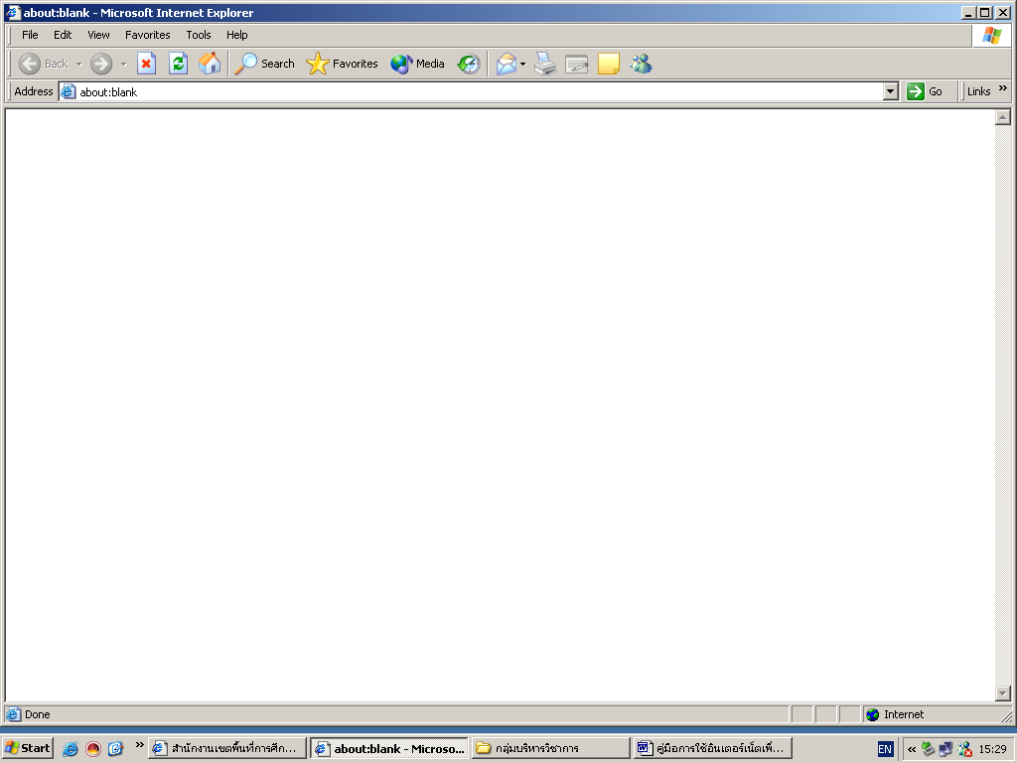
Back : เป็นปุ่มที่ใช้ย้อนกลับ ไปยัง page ที่ผ่านมาแล้ว
Forward : เป็นปุ่มที่ใช้เปิดไปยัง page ต่อไป
Stop : เป็นปุ่มที่ใช้สำหรับ หยุดการ Download ข้อมูลจาก Internet
Refresh : เป็นปุ่มที่ใช้เพื่อ Download ข้อมูลมาใหม่
Home : เป็นปุ่มที่คลิกกลับไปยังหน้าแรก ที่กำหนดไว้
Search : เป็นปุ่มใช้เพื่อเปิดไปค้นหาข้อมูล ( จาก website ที่โปรแกรมกำหนดไว้ )
Favorites : เป็นปุ่มที่ใช้เปิดเพื่อบันทึก address ของ website ที่เราใช้ประจำเก็บไว้ เพื่ออำนวยความสะดวกในการเปิดใช้ครั้งต่อไป
History : เป็นปุ่มเพื่อเปิดดู website ที่เราเคยเข้าไปค้นหาข้อมูลมาแล้ว
Mail : เป็นปุ่มสำหรับจัดการเกี่ยวกับ E – Mail เช่น เปิด E – Mail ส่ง E – mail

4. การค้นหาข้อมูลจาก website ต่างๆ
การสืบค้นข้อมูลจาก Internet หรือที่เราเรียกว่า การท่อง web ซึ่ง website ต่างๆ อยู่ทั่วโลก อย่างมากมาย เราจึงจำเป็นจะต้องรู้จักชื่อ website เหล่านั้น หรือที่เราเรียกว่า URL : Uniform Resource Location ซึ่งจะแสดงเป็นตัวเลขค่า IP Address ของเครื่องคอมพิวเตอร์ เช่น 204.29.171.40 แต่การกำหนดด้วยตัวเลข จำค่อนข้างยาก จึงสามารถกำหนดเป็นข้อความได้ เช่น www.saraeor.org เป็นต้น ดังนั้น การสืบค้นข้อมูล จาก Internet จึงสรุปง่ายๆ ได้ 3 วิธี คือ
4.1 การป้อนชื่อ website หรือ URL ลงใน Address ถ้าเราจำชื่อ website ที่เราต้องการค้นหาข้อมูลได้ เช่น พิมพ์คำว่า www.surinarea1.go.th website นี้จะแสดงที่หน้าจอคอมพิวเตอร์ของเรา เพื่อการสืบค้นต่อไป ซึ่งเป็นวิธีการที่ง่ายที่สุด
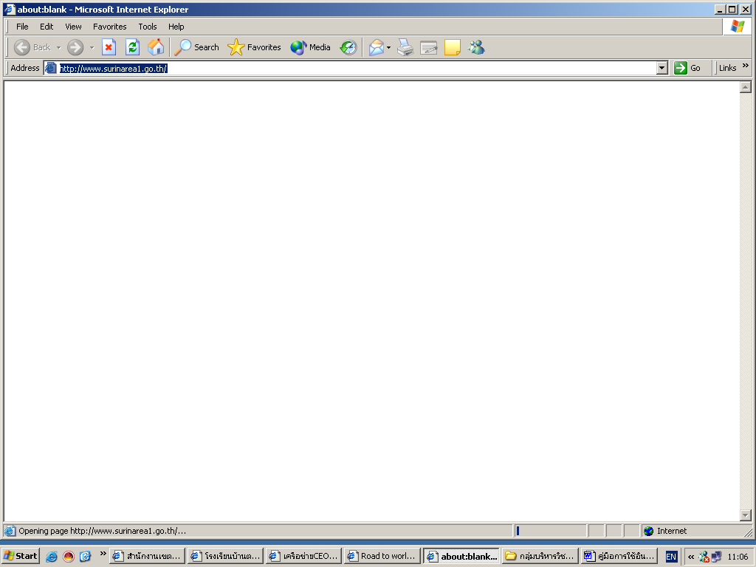

4.2 ค้นจากปุ่ม search ในโปรแกรม Internet Explorer ซึ่งจะปรากฏกรอบขึ้นมาให้เราสืบค้นข้อมูลที่เราต้องการจาก website ต่างๆได้เลย
4.3 ค้นจาก website ที่เป็น search Engine ในกรณีที่ต้องการค้นหาข้อมูล แต่ไม่รู้ว่าจะอยู่ใน website ใด ก็สามารถไปค้นจากเว็บต่างๆ เช่น www.google.co.th หรือ www.yahoo.com หรือ www.infoseek.com เป็นต้น

5. การบันทึกข้อมูล
เมื่อเราค้นหาข้อมูลได้แล้ว เราก็คงอยากจะบันทึกข้อมูลเก็บเอาไว้ ซึ่งเราสามารถเก็บไว้ใช้ได้หลายวิธีด้วยกัน และสามารถเก็บไว้ในหลายลักษณะ เช่น เก็บไว้เฉพาะรูปภาพ หรือเก็บข้อความไว้ด้วย หรือเก็บไว้ทั้งเว็บไซต์ แต่อย่างไรก็ตาม ยังมีอีกหลายส่วนที่เราไม่สามารถเก็บไว้ได้ เช่น ฐานข้อมูลในเว็บไซต์ หรือ Flash เป็นต้น
วิธีการเก็บข้อมูลไว้ มีวิธีการ ดังนี้
5.1 Save picture เป็นการเก็บเอาไว้เฉพาะรูปภาพที่เราต้องการ วิธีการบันทึกภาพ ทำได้โดย เลือกภาพที่เราต้องการจะบันทึก แล้วเลื่อนเมาส์ มาบริเวณภาพ คลิกเมาส์ด้านขวา จะปรากฏกรอบคำสั่ง ดังนี้
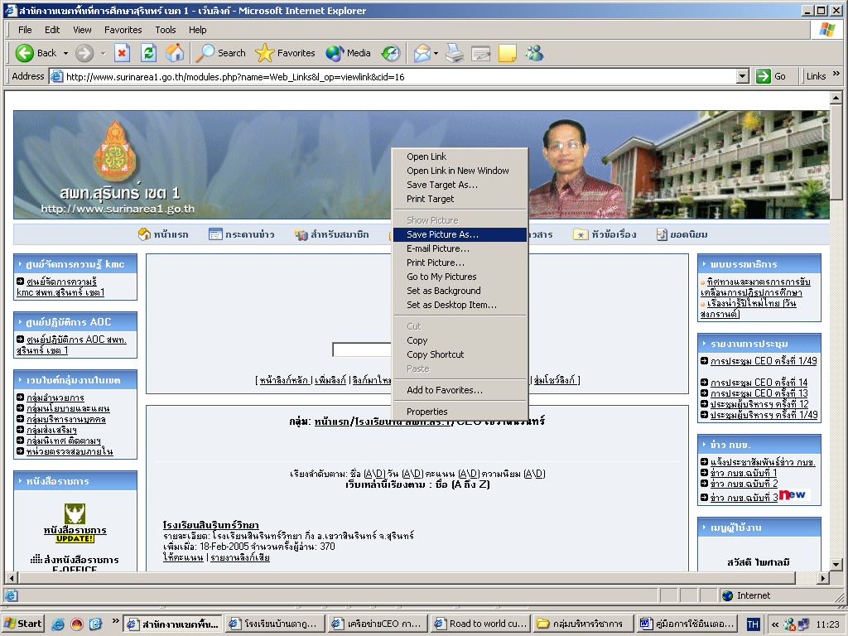

ให้เราเลือกที่คำสั่ง Save Picture As จะปรากฏกรอบขึ้นมาให้เรา Save ภาพ ซึ่งเราเลือกว่าจะ Save ภาพเก็บไว้ที่ใด
4.2 Save Background เป็นการบันทึกภาพไว้เฉพาะที่เป็นฉากหลัง ใช้วิธีการและขั้นตอน เช่นเดียวกับ การบันทึกภาพในข้อ 4.1 โดยไปที่ Save background As
4.3 Save page เป็นการเก็บข้อมูลไว้ทั้งหน้า คือ ข้อความและภาพ วิธีการบันทึกทั้ง Page ให้เราคลิกเมาส์ ที่เมนู File แล้วใช้คำสั่ง Save As ต่อจากนั้น จึงบันทึก Page เก็บไว้ในที่ ที่เราต้องการ ดังภาพ
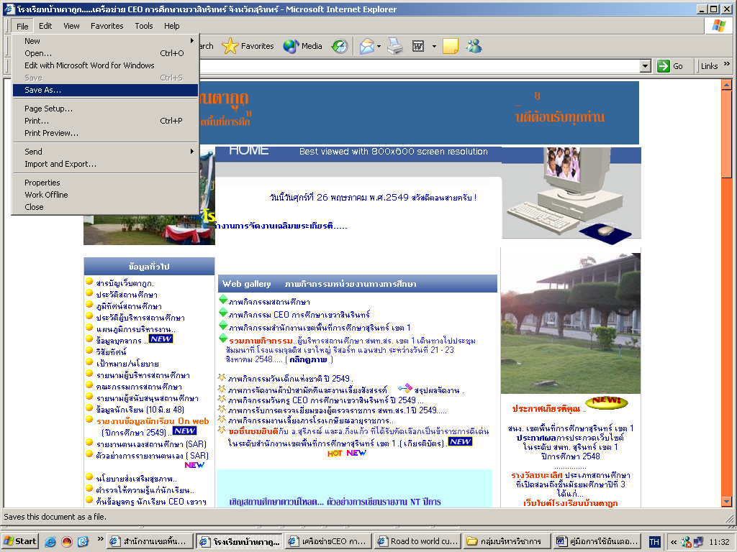

6. การนำข้อมูลที่บันทึกไว้มาใช้
เมื่อเราสืบค้นข้อมูลจาก Internet และบันทึกข้อมูลเก็บไว้แล้ว รวมทั้ง คอมพิวเตอร์ ได้ทำการเก็บไว้ให้โดยที่เราไม่ได้ตั้งใจ ซึ่งข้อมูลเหล่านี้ เราสามารถนำมาศึกษา เรียนรู้ได้อีก ไม่ได้สูญหายไปไหน และเราสามารถเข้าไปศึกษาจาก website ที่เราเคยเข้าไปศึกษามาแล้ว ได้โดยง่าย เราเรียกวิธีการศึกษาข้อมูลที่เราเก็บไว้นี้ว่า เป็นการศึกษาข้อมูลแบบ Off Line
ซึ่งการศึกษาข้อมูลแบบ On Line และ Off Line มีความแตกต่างกัน ดังนี้
6.1 การเปิดใช้งานแบบ On Line เป็นการสืบค้นข้อมูล โดยต้องต่อ โทรศัพท์ ไปยังศูนย์บริการ Internet เหมือนกับการสืบค้นข้อมูลตามปกติ ทั่วๆ ไป เพียงแต่เราจะเข้าไปสืบค้นได้ง่ายขึ้น
6.2 การเปิดข้อมูลแบบ Off Line เป็นการสืบค้นข้อมูล โดยไม่ต้องต่อสายโทรศัพท์ แต่จะเรียกเฉพาะ website ที่เราเคยเข้าไปแล้วเท่านั้น และเปิดดูได้เฉพาะ แผ่นหรือหน้า ที่เราเคยเปิดมาแล้วเท่านั้น ซึ่งการสืบค้นวิธีนี้ ให้เราคลิก ที่เมนู File แล้วคลิกเครื่องหมายถูก หน้าคำสั่ง Work Off Line ต่อจากนั้นจึงเปิดข้อมูลเก่ามาดู
6.3 เปิดข้อมูลที่บันทึกเก็บไว้ ในเครื่องคอมพิวเตอร์ เช่น My Document หรือที่เราสร้าง Folder เก็บไว้อย่างเป็นหมวดหมู่

บทที่ 2
การใช้จดหมายอิเล็กทรอนิกส์ ( E – Mail )

การใช้อีเมล์ E-mail ที่จะกล่าวต่อไปนี้เป็นการใช้บริการจาก Mail Server ของผู้เปิดให้บริการทั่ว ๆ ไป E-mail เป็นบริการที่มีการใช้งานบนเครือข่ายอินเทอร์เน็ต ใช้ประโยชน์ในการรับ - ส่งข่าวคราวถึงกัน ในลักษณะของข้อความ หรือ File ที่ได้จากคอมพิวเตอร์ ซึ่งเป็น File ข้อความ, File ภาพนิ่ง, File ภาพเคลื่อนไหว, File เสียง, หรือ Program File ซึ่งสามารถส่งแนบไปพร้อมกับการส่งเมล์ โดยผู้ให้บริการไม่คิดค่าใช้จ่ายจากผู้ใช้บริการ จะเสียเพียงค่าโทรศัพท์และค่าเวลาของบริการอินเทอร์เน็ตเท่านั้น การรับและส่งไม่ผูกพันกับที่อยู่ทางภูมิศาสตร์ ไม่ต้องรอคอยรับอยู่ที่บ้านหรือหน้าเครื่องคอมพิวเตอร์ คือจะส่งหรือรับอยู่ที่ใด ๆ ก็ได้ ที่มีเครื่องคอมพิวเตอร์ที่สามารถล๊อกอินเข้าสู่เครือข่ายอินเทอร์เน็ตได้ ในปัจจุบันสามารถรับและส่ง E-mail จากโทรศัพท์มือถือรุ่นใหม่ ๆ ได้ด้วย
ในการส่ง E-mail ใช้เวลาเดินทางเป็นวินาที จดหมายหนึ่งฉบับส่งถึงผู้รับในคราวเดียวพร้อม
กันได้ไม่จำกัดจำนวนผู้รับ โดยจ่าหน้าถึงผู้รับแล้วคั่นด้วยเครื่องหมายจุลภาค ( , ) หรือจะเพิ่มในช่องสำเนาก็ได้ และในการเพิ่มชื่อผู้รับในช่องสำเนาถึงผู้รับจำนวนมาก ก็คั่นด้วยเครื่องหมายจุลภาคเช่นเดียวกัน ในการเพิ่มชื่อผู้รับในช่องสำเนาจะเป็นลักษณะจดหมายเวียน ผู้รับจะได้รับจดหมายข้อความเดียวกันทุกคน ในการเพิ่มชื่อในช่องสำเนาจะมีทั้งสำเนาแบบเปิดเผย (Cc:) และแบบซ่อน (Bcc:) ในแบบเปิดเผยทุกคนที่ได้รับ E-mail จะทราบว่าผู้ส่งส่งถึงใครบ้างในจดหมายฉบับเดียวและเวลาส่งเดียวกัน ส่วนแบบซ่อน ผู้ที่ได้รับ E-mail จะทราบเพียงว่าผู้ส่งได้ส่งถึงเฉพาะตัวผู้รับเองเท่านั้นแม้ว่าผู้ส่งจะส่ง E-mail ถึงใครหลายคนด้วยจดหมายข้อความเดียวกันก็ตาม ในรายการเมล์ Mailling List ทันทีที่ล๊อกอินเข้าสู่ Mail Server ผู้รับจะทราบได้ทันทีว่ามีจดหมายถึงตัวเองกี่ฉบับ ที่มาใหม่ยังไม่ได้อ่านกี่ฉบับ ฉบับที่ยังไม่ได้อ่านก็จะมีสัญลักษณ์ไว้ให้เป็นที่สังเกตว่ายังไม่ได้อ่าน ทำให้เกิดความสะดวกในการเปิดอ่าน เมื่ออ่านแล้วจะลบทิ้งหรือจะเก็บไว้ก่อนก็ได้ แต่ถ้าจดหมายใดไม่มีความสำคัญที่จะเก็บไว้ก็ควรที่จะลบออกจาก Mail Box เพราะจะทำให้ Mail Box มีพื้นที่ที่จะรับจดหมายได้อีก ถ้าหากไม่มีการลบจดหมายเลยนานเข้าก็จะทำให้รับจดหมายที่มาใหม่ไม่ได้ สาเหตุก็เนื่องจาก Mail Box เต็ม (พื้นที่ของ Mail Box จะมากหรือน้อยขึ้นอยู่กับผู้ให้บริการ Mail Server กำหนดไว้)
การรับและส่งเมล์
ถ้ารับเมล์แล้วข้อความที่ได้ไม่สามารถแสดงเป็นตัวอักษรให้อ่านได้ ผู้รับเมล์จะต้องคัดลอกข้อ
ความของเมล์ที่ได้รับ แล้วไปเปิดโปรแกรมที่มีความสามารถที่จะจัดการเกี่ยวกับรูปแบบตัวอักษร (Text Font ) เช่น Notepad, Wordpad, Microsoft Word, หรือโปรแกรมอื่นๆ นำไป Paste ลงโปรแกรมดังกล่าว แล้วทำการเปลี่ยน Font ของตัวอักษรใหม่ ก็จะทำให้อ่าน เมล์นั้นได้หากยังไม่ได้อีกก็ให้บันทึกลงไว้ใน Drive A ด้วยโปรแกรมดังกล่าว แล้วนำแผ่นดิสก์ไปขอเปิดจากเครื่องที่มี Font ตัวอักษรที่ตรงกัน หรือไม่ก็ให้หา Font ตัวอักษรมาเพิ่มไว้ในเครื่องที่เราใช้งาน

ในการส่งเมล์ควรมีการเตรียมข้อความจาก โปรแกรม Notepad, Wordpad, Microsoft Word,
หรือโปรแกรมอื่นๆ ตรวจข้อความว่าใช้คำได้ถูกต้อง สะกดถูกต้อง พิมพ์ตก พิมพ์ผิด แล้วบันทึกไว้ก่อนเริ่มใช้งานอินเทอร์เน็ต พอเริ่มใช้อินเทอร์เน็ต Log in เข้าสู่ Mail Server แล้วจึงไปก๊อบปี้ข้อความที่เตรียมไว้ มา Paste ลงในช่องกรอกข้อความของ E-mail แล้วจึงกดส่ง จะทำให้ประหยัดเวลาและได้ข้อความที่มีความสมบูรณ์ในการส่งเมล์ หากมีการส่งแนบไฟล์หลาย ๆ ไฟล์เช่นไฟล์รูปภาพ เพื่อส่งให้ผู้รับให้สร้าง Folder เพื่อเก็บไฟล์ไว้ก่อน แล้วใช้โปรแกรมบีบอัดทั้ง Folder ให้เป็นไฟล์บีบอัด เช่น ซิปไฟล์ แล้วจึงส่ง แต่ต้องไม่เกินหน่วยความจำที่ Mail Server แต่ละรายกำหนดไว้
นอกจากจะส่ง E-mail ถึงผู้รับอื่นแล้ว ยังสามารถส่งเมล์ให้กับตัวเองได้ด้วย ประโยชน์ก็คือ
เวลาทำงานเร่งด่วนและมีความจำเป็นจะนำงาน หรือไฟล์ที่ทำไว้ไปใช้งานในต่างจังหวัดหรือที่อื่น แต่ไม่มีแผ่น Diskette เพื่อบันทึกข้อมูลนั้นไป ก็ส่งเมล์แนบไฟล์ที่เราต้องการให้เข้าไปไว้ใน Mail Box ตามที่อยู่ E-mail address ของตัวเอง จากนั้นเมื่อไปถึงสถานที่ใช้งานก็ไปเปิดเมล์ของตัวเอง เพื่อนำไฟล์ที่ attach ไปกับเมล์นั้นมาใช้งานได้ หลังจากที่เราส่งเมล์ไปแล้ว หาก E-mail address ที่เราส่งไปนั้นไม่มีชื่อตามที่ส่งไป Mail Server ปลายทางจะแจ้งกลับมาให้เราได้ทราบด้วยว่าไม่มีชื่อผู้รับตามที่เราส่งไป เราก็จะต้องตรวจสอบว่าเราพิมพ์ชื่อผู้รับผิดพลาดหรือ Domain Name ผิด

การรับส่ง E - Mail โดย HOTMAIL.COM
บริการ e-Mail จัดเป็นส่วนหนึ่งของบริการอินเตอร์เน็ต มีความสะดวกรวดเร็ว ประหยัด ปลอดภัย สามารถส่งจดหมายได้ที่เดียวพร้อมๆ กัน หลายฉบับหลายประเทศในเวลาเดียวกัน และยังพร้อมทั้งแนบแฟ้มเอกสารไปกับจดหมายได้ด้วย นอกจากนั้นแล้วเรายังทราบได้ว่าจดหมายที่จัดส่งนั้นไปถึงผู้รับหรือไม่ การจะใช้บริการ E-Mail จำเป็นต้องเป็นสมาชิกกับผู้ให้บริการ E-Mail ก่อน เมื่อเป็นสมาชิกแล้วก็จะได้ E-Mail Account หรือ อาจเรียกว่า E-mail Address ก็ได้
E-Mail ปัจจุบันมีความสำคัญกับชีวิตประจำวันมากเนื่องจากเหตุผลข้องต้นนั้นเอง มีผู้ให้บริการ E-Mial มากมาย แต่ที่ได้รับความนิยมและมีผู้ใช้เป็นจำนวนมากก็คือบริการฟรี E-Mail ของ hotmail.com ดังนั้น จึงขอนำเสนอวิธีการใช้ E-Mail ของ HOTMAIL.COM โดยแบ่งเนื้อหาออกเป็นดังนี้
การ Login
การส่งจดหมายและการแนบแฟ้มข้อมูล
การเช็คจดหมาย
การตอบจดหมาย
การลบจดหมาย
หมายเหตุ การนำเสนอการใช้บริการ E-Mail โดย hotmail นี้ เนื่องจาก hotmail.com เป็นบริการ Free E-mail ชนิดหนึ่งที่มีการเปลี่ยนแปลงหน้าจอหรือกราฟิกเป็นประจำ ดังนั้น ถึงแม้ว่าจะมีการเปลี่ยนแปลงหน้ากราฟิก แต่หลักการการใช้ก็ยังคงเหมือน

การสมัครเป็นสมาชิก
ให้ไปที่ Address พิมพ์คำว่า www.hotmail.com เมื่อ enter เข้าไปแล้ว จะพบหน้าตาเว็บ ดังเช่นภาพนี้ ให้เราไปคลิกที่ ลงทะเบียน แล้วดำเนินการตามขั้นตอนการสมัคร ทุกรายการ
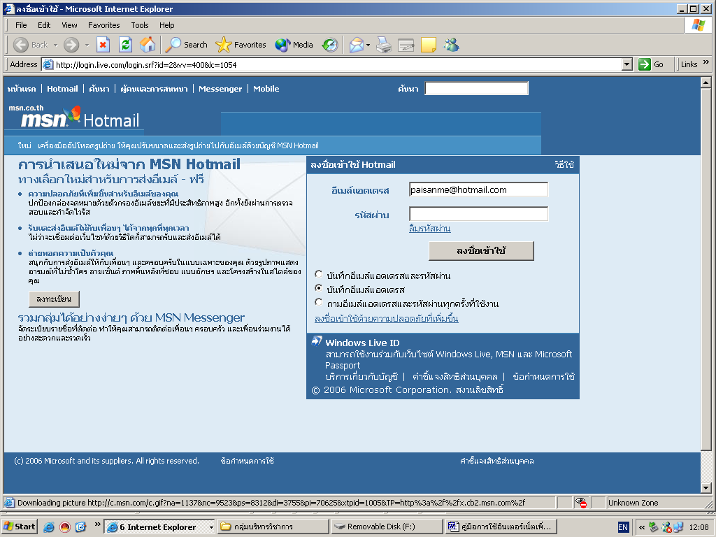

การเข้าใช้จดหมายอิเล็กทรอนิกส์ ( E – Mail ) จะแนะนำการใช้ hotmail.com
เมื่อเราสมัครสมาชิกจาก hotmail.com ได้ Username และ password เรียบร้อยแล้ว ให้ไปที่ Address แล้วพิมพ์คำว่า www.hotmail.com แล้ว พิมพ์ Usrename และ paasword ตามที่เราสมัครไว้แล้ว ดังภาพนี้
1. การรับจดหมาย
การเปิดตรวจสอบจดหมาย ให้ดำเนินการตามขั้นตอนดังกล่าวแล้ว โดยการพิมพ์ Username และ password แล้ว Enter หรือ คลิก ที่คำว่า “ ลงชื่อเข้าใช้ ”
Username คือ paisanme@hotmail.com
Password คือ ****** ( ส่วนมากจะกำหนดเป็นตัวเลข หรือตัวอักษร จำนวน 5- 6 ตัว)

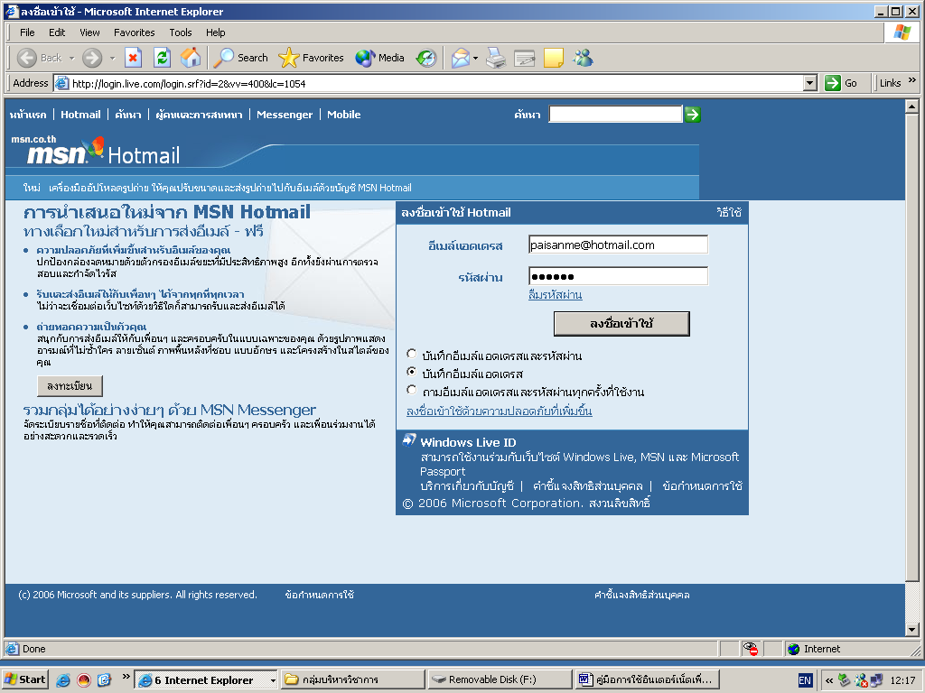

  - หน้าตาของกล่องจดหมาย
เมื่อเราเปิด E – Mail เข้ามาแล้ว จะปรากฏหน้าตา ดังภาพนี้
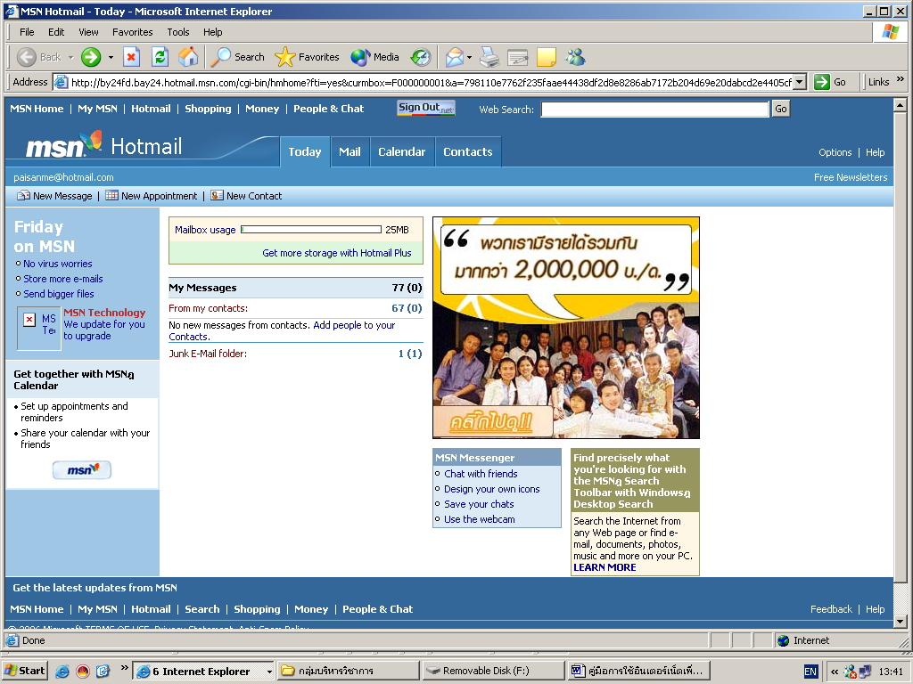

  - รายละเอียดในเมนูต่างๆ ของจดหมาย ประกอบด้วย
หลังจากที่ได้ทดลองส่งจดหมายไปเรียบร้อยแล้ว มาตอนนี้จะได้นำเสนอการ Check จดหมายหรือรับจดหมาย ก่อนที่จะทำการ Check จดหมาย จำเป็นที่จะต้องมีจดหมายส่งเข้ามาใน Mail Box กล่องจดหมายของท่านก่อน ดังนั้นท่านจำเป็นต้องให้มีผู้จัดส่งจดหมายเข้ามาในกล่องจดหมายของท่าน ผู้ที่จะจัดส่งจดหมายถึงท่านจำเป็นต้องทราบ E-mail Address ของท่านก่อน ก็ขอให้ท่านนำ E-mail Address ที่ได้รับจาก hotmail จัดส่งให้ผู้ส่งจดหมายด้วย สำหรับขั้นตอนการรับจดหมายมีดังนี้
ขั้นตอน
1. เมื่อท่านได้ทำการ login ท่านจะได้หน้าจอดังภาพ หรือให้คลิกที่ Inbox
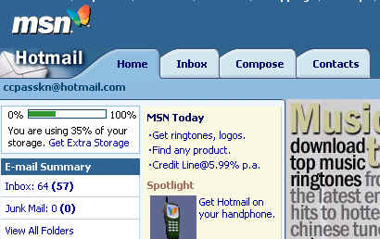

2. จะได้กรอบ Inbox หรือกล่อมจดหมายเข้า ดังภาพ เราลองมาดูความหมายของกล่องจดหมายต่างๆ
กล่อง Inbox คือ กล่องจัดเก็บจดหมายเข้า
กล่อง Junk Mail คือ กล่องจัดเก็บจดหมายที่ไม่ต้องรับ
กล่อง Sent Message คือ กล่องจัดเก็บจดหมายที่ส่งออกไป
กล่อง Drafts คือ กล่องจัดเก็บจดหมายที่ยังเขียนไม่เสร็จและยังไม่ได้ถูกส่งออกไป
กล่อง Trash คือ กล่องจัดเก็บจดหมายที่ถูกลบออกไปจากกล่องอื่นๆ
จากนั้นมาดูความหมายของกรอบ Inbox กันดังนี้
From หมายถึง ชื่อผู้ส่งจดหมาย
Subject หมายถึง หัวข้อจดหมาย
Date หมายถึง เดือนวันที่ส่งจดหมาย
Size หมายถึง ขนาดของจดหมายที่ส่งเข้ามา
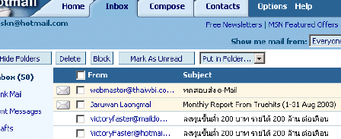

สำหรับจดหมายใหม่จะมีสัญญาลักษณ์ อยู่หน้าชื่อของผู้ส่งจดหมาย และมีแถบสีเหลืองคาดตลอดทั้งแถว การเปิดจดหมายให้นำ Mouse ไปคลิกที่ชื่อของผู้ส่งจดหมายหรือใต้ From นั้นเอง
3. หลังจากเปิดจดหมาย Mail แล้วจะได้กรอบ Mail ดังภาพ เมื่ออ่านข้อความแล้วหากต่อการตอบกลับให้คลิกที่ปุ่ม Reply
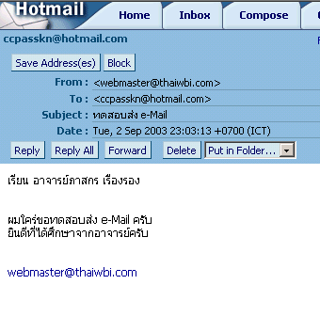
  - การส่งจดหมาย
เมื่อ login เข้าสู่ระบบ hotmail ได้เรียบร้อยแล้ว จะขอนำเสนอการส่งจดหมาย โดยมีขั้นตอนดังนี้

ขั้นตอน
1.คลิกที่แถม Compose ด้านบนข้องโปรแกรม
2. จากนั้นท่านจะได้กรอบสำหรับพิมพ์จดหมาย ภายในกรอบมีความหมาย ดังนี้
ช่อง To : สำหรับกรอก e-Mail Address ของบุคคลที่ท่านต้องการจะส่งลงไป
ช่อง Cc : สำหรับกรอก e-Mail Address ของบุคคลที่ท่านต้องการจะสำเนาส่งจดหมายลงไป
ช่อง Bcc : สำหรับกรอก e-Mail Address ของบุคคลที่ท่านต้องการจะสำเนาส่งจดหมายลงไป แต่จะไม่แสดง e-Mail Address ของผู้ส่ง
ช่อง Subject กำหนดหัวข้อจดหมาย
Attacthments สำหรับแนบ file ไปกับจดหมาย
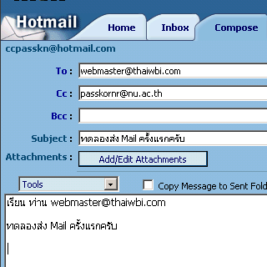
เมื่อท่านศึกษาความหมายเรียบร้อยแล้ว ให้ดำเนินการดังนี้
กรอก e-Mail Address ของบุคคลที่ท่านต้องการจะส่งในช่อง To
กรอก e-Mail Address ของบุคคลที่ท่านต้องการจะสำเนาส่งในช่อง Cc
กำหนดหัวข้อจดหมาย ในช่อง Subject
พิมพ์ข้อความจดหมายที่ต้องการส่ง
ปุ่ม Attachments ให้คลิกเพื่อทำการแนบแฟ้มข้อมูลตามขั้นตอนข้อ 3 ต่อไปนี้

3. การแนบ file ให้คลิกที่ปุ่ม Attachments เพื่อทำการแนบแฟ้มข้อมูลไปกับจดหมาย
จากนั้นท่านจะได้ดังภาพ เมื่อได้กรอบดังกล่าวแล้วให้คลิกที่ปุ่ม Browse เพื่อนำข้อมูลที่ต้องการส่งแนบ
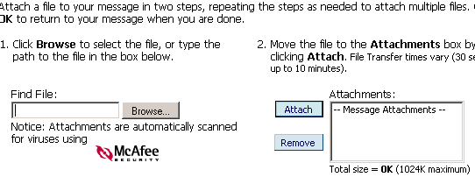

4. เลือก file ข้อมูลที่ต้องการส่งแนบ แล้วแล้วคลิกปุ่ม Open
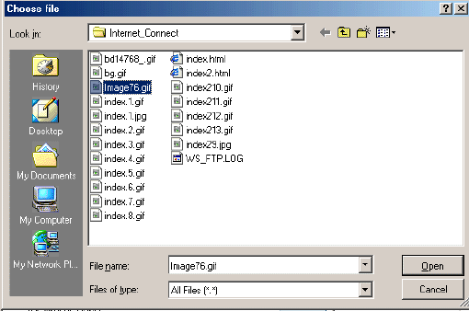

5. จากนั้นจะกลับมาที่กรอบ Attachment อีกรอบ ต่อไป ให้คลิกที่ปุ่ม Attach แล้วคลิกปุ่ม OK ตามลำดับ
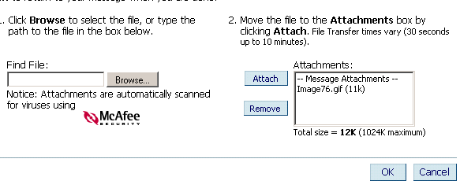

6. เมื่อทำการกำหนดข้อมูลที่ต้องการแนบ Attach เรียบร้อยแล้ว โปรแกรมจะกลับมาที่หน้าจอพิมพ์ E-Mail อีกครั้ง ในคราวนี้ให้ตรวจทาน e-Mail Address, สำเนา,หัวข้อและข้อความจดหมายที่ต้องการส่งอีกครั้ง หากถูกต้องแล้วก็ให้คลิกปุ่ม Send ได้เลย
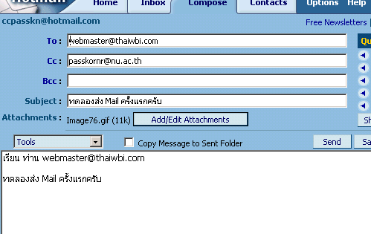

7. จดหมายจะได้รับการส่งออกไป หากส่งเรียบร้อยแล้วจะได้หน้าจอยืนยัน Confirm อีกครั้ง
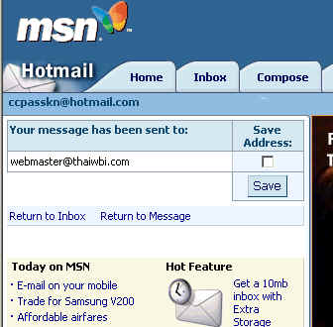

ในขั้นตอนนี้หากท่านต้องการจะบันทึกชื่อผู้ส่งไว้ในฐานข้อมูล ก็สามารถบันทึกได้โดยคลิกเครื่องหมายถูกที่ช่อง Save Address แล้วคลิกปุ่ม Save

2. การตอบจดหมาย (Reply Mail)
หลังจากที่ได้เปิดอ่านจดหมายแล้ว ก็จะเป็นขั้นตอนการตอบจดหมาย การตอบจดหมายจำเป็นต้องมีจดหมายเปิดค้างไว้เสมอ หากท่านปิดจดหมายไปแล้วก็ขอให้เปิดจดหมายขึ้นมาใหม่ ขั้นตอนการตอบจดหมายมีดังนี้
ขั้นตอน
1. เมื่ออ่านข้อความจดหมายจบแล้ว และต้องการตอบจดหมายกลับให้คลิกที่ปุ่ม Reply

2. สังเกตที่ช่อง To จะมี E-Mail Address ของผู้ที่ส่งจดหมายมาหาท่านปรากฏอยู่ ซึ่งท่านไม่ต้องพิมพ์ E-Mail Address ลงในช่องนี้ จากนั้นให้พิมพ์ข้อความตอบจดหมายเรียบร้อยแล้วให้คลิกปุ่ม Send
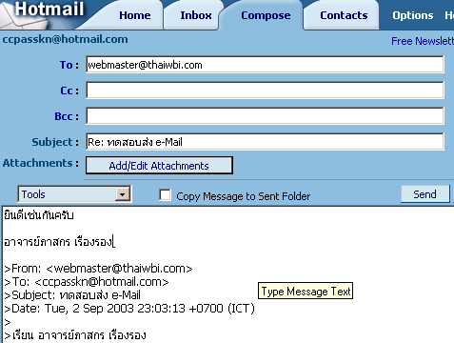

3. เมื่อส่งจดหมายเสร็จเรียบร้อยแล้วจะได้กรอบยืนยันการส่งจดหมาย ดังภาพ

ก็เป็นอันเสร็จขั้นตอนการรับและตอบจดหมาย

3. การลบจดหมาย
เมื่อท่านใช้บริการรับส่งจดหมาย E-Mail มาถึงระดับหนึ่ง จดหมายจะเต็มกล่องเก็บจดหมาย เมื่อจดหมายเต็มกล่องเก็บแล้วจะส่งผลให้โปรแกรม Mail ไม่ทำงาน การจัดการลบจดหมายจึงเป็นสิ่งที่สำคัญอย่างหนึ่ง ขั้นตอนการลบจดหมายมีดังนี้

ขั้นตอน

1. คลิกที่ Inbox เมื่อคลิกแล้วจะได้กรอบ Inbox ดังภาพ

- จากนั้นคลิกเครื่องหมายถูกที่กรอบสี่เหลี่ยม ดังภาพ แล้วคลิกปุ่ม Delete ตามลำดับ

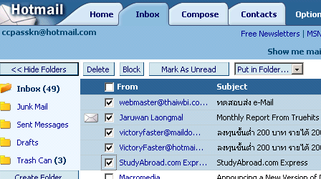

3. จดหมายก็จะถูกลบออกจากกล่อง Inbox จดหมายที่ถูกลบออกไปจะถูกนำไปเก็บที่ Trash Can และจะถูกลบโดยอัตโนมัติต่อไป นั้นหมายความว่าหากท่านลบจดหมายผิด ท่านยังสามารถกู้จดหมาย จากกล่อง Trash Can นี้ได้ โดยการ คลิกที่ Trash Can แล้วคลิกเครื่องหมายถูกในกรอบสี่เหลี่ยมหน้าจดหมายที่ต้องการกู้ จากนั้นมาคลิกที่เมนู Recover to Folder แล้วเลือกกล่องจดหมายที่ต้องการกู้ไปเก็บไว้ ดังภาพ
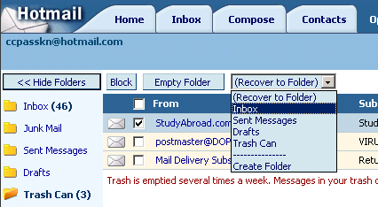

4. การแนบไฟล์ ( Attachments )
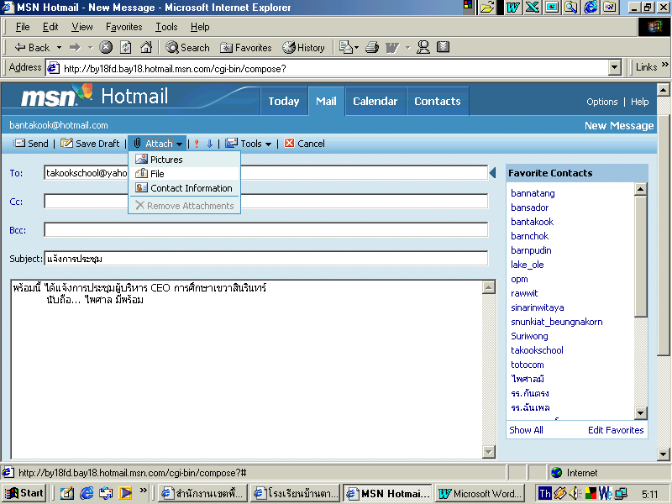
4.1 เมื่อต้องการแนบไฟล์ ให้คลิกที่คำว่า Attach แล้วเลื่อนเมาส์มาที่คำว่า File แล้วคลิก ดังภาพนี้

  - การค้นหาข้อมูลในไฟล์ต่างๆ
คลิกในช่องที่มีคำว่า “ Browse ” เพื่อค้นหาข้อมูลในไฟล์ที่เราจัดเก็บไว้ ใน
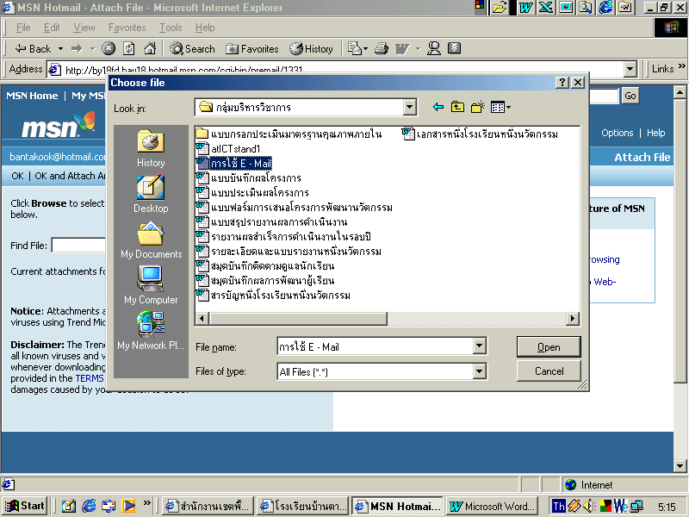
คอมพิวเตอร์ หรือ แผ่นดิสต์ก็ได้ แล้วคลิกเลือกข้อมูลตามที่เราต้องการ ต่อไป

  - การส่งไฟล์ข้อมูลที่เลือกแล้ว
เมื่อเลือกข้อมูลแล้ว ให้คลิกที่คำว่า “ Ok and Attach ” ด้านขวามือ จะได้ดังภาพนี้

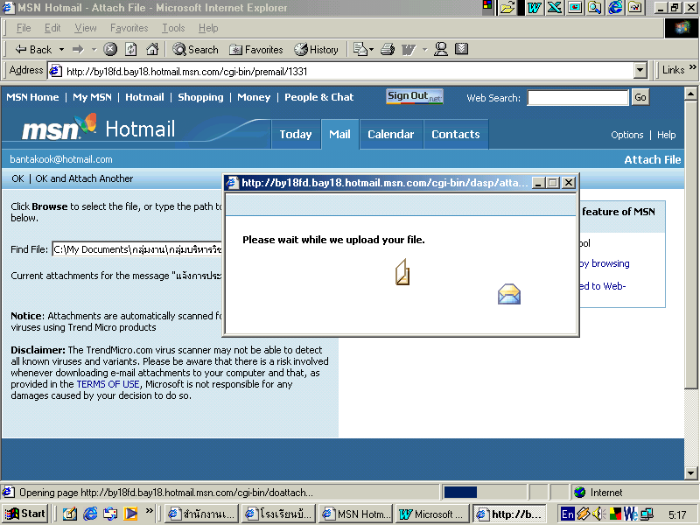
  - การแนบไฟล์ข้อมูลได้แล้ว
เมื่อดำเนินการแนบไฟล์ตามที่เราเลือกข้อมูลได้แล้ว จะปรากฏข้อมูลชื่อไฟล์ ด้านล่าง
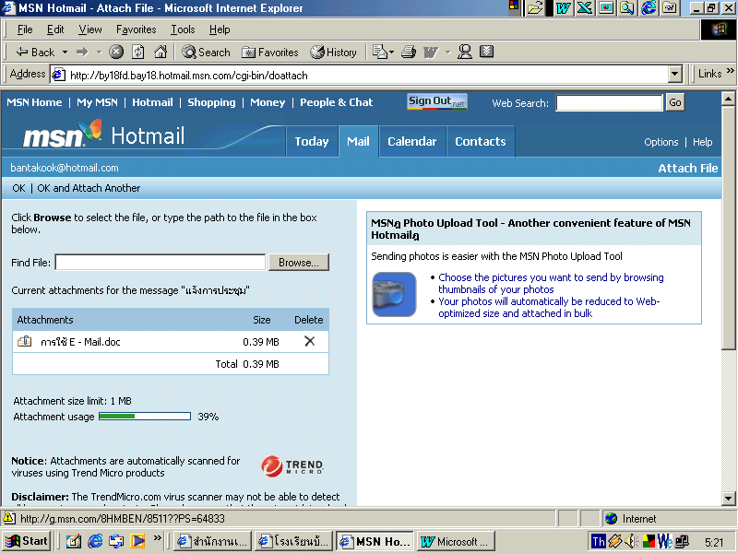
การ Browse ดังภาพนี้

  - การกลับไปที่จดหมาย หลังจากแนบไฟล์ได้แล้ว พร้อมการตอบกลับ หรือ การส่ง
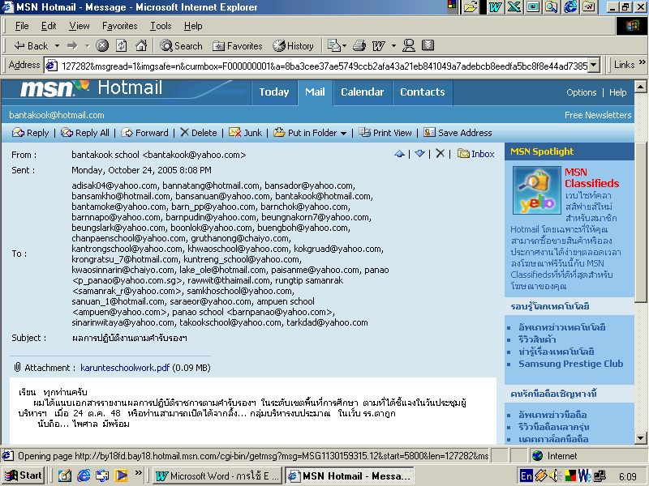
จดหมายต่อไป โดยการคลิกที่คำว่า Reply หรือถ้าเป็นการส่งจดหมายครั้งแรก ไปที่คำว่า Send

บทที่ 3
การดาวน์โหลดข้อมูล

การ Download (ดาวน์โหลด) หมายถึงการถ่ายโอนข้อมูลที่อยู่บนอินเทอร์เน็ต มาเก็บ, เปิดหรือ Save ไว้ในคอมพิวเตอร์ หรือ การดาวน์โหลด คือ การนำเอาข้อมูลที่อยู่บนเครื่องแม่ข่ายมาเก็บไว้ที่เครื่องคอมพิวเตอร์ของเรา ดังนั้น การดาวน์โหลดจึงเป็นช่องทางหนึ่งในการรับข้อมูล ซึ่งเครื่องServer ที่ให้บริการดาวน์โหลดข้อมูลนั้นผู้ดูและระบบจะนำข้อมูลวางไว้ ท่านเพียงแต่เข้ามาดู เมื่อพบข้อมูลตามต้องการแล้วก็สั่งให้คอมพิวเตอร์เรียกข้อมูลนั้นมาเก็บไว้ที่เครื่องของท่าน
ทำไมต้อง Download การที่เรา Download ก็เพราะว่าเราต้องการข้อมูลใหม่ ๆ ที่ไม่มีอยู่ในคอมพิวเตอร์ของเรา ซึ่งอาจจะเป็นโปรแกรม เกมส์ เพลง รูปภาพ หรือแฟ้มข้อมูลทั่ว ๆ ไป ทำให้เครื่องคอมพิวเตอร์เรามีโปรแกรมใหม่ ๆ แปลก ๆ อยู่เสมอ
เพื่อให้คุณเห็นภาพชัดเจนยิ่งขึ้น จึงขอยกตัวอย่างการ Download เกมส์มาเล่นคลายเครียดสักเกมส์หนึ่งก็แล้วกัน ซึ่งเป็นเกมส์อมตะมีผู้เล่นและคลุกคลีกับมันมากมายหลายหลายคนทั่วโลก มีสถิติการ Download สูงสุดตลอดกาล เกมส์ที่ว่าคือเกมส์มาริโอ้ เป็นเกมส์คลาสสิกที่มีเสนห์ในตัว การเล่น การควบคุมไม่ซับซ้อน เอาไว้เล่นตอนเครี๊ยด ๆ จากหน้าที่การงาน เป็นการผ่อนคลายดี เกมส์มาริโอ้ที่ว่านี้มีขนาดเล็กเครื่องรุ่นเก่าใหม่แค่ไหนก็เล่นได้ไม่มีปัญหา ไม่ต้องมีการ์ด 3 มิติก็เล่นได้ครับ ที่สำคัญที่สุดเด็ก ๆ เล่นได้เนื้อหาไม่รุนแรง ทางเว็บกอหญ้าขอรับประกันคุณภาพและความสนุก
การ Download ที่แนะนำในบทความนี้เป็นการ Download โดยไม่ใช้โปรแกรมเสริมอย่างใดเลย ซึ่งหากเครื่องของท่านทำแล้วไม่เหมือนอย่างนี้ ก็แสดงว่าท่านใช้โปรแกรมช่วย Download ไว้มีโอกาสทางเว็บจะแนะนำการใช้งานโปรแกรมจัดการ Download ให้ต่อไป
เพื่อเริ่มต้น Download จากนั้นจะปรากฎหน้าต่าง File Download ดังรูป
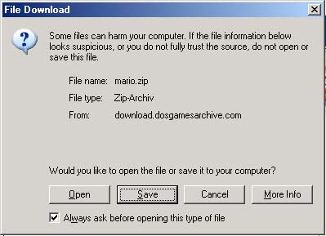

จากรูปจะมีการบอกว่า File name ชื่อะไร เป็น File ประเภท Zip-Archiv (ไฟล์ที่บีบอัดเอาไว้ หากจะเล่นต้องคลายก่อน) และท้ายสุดจะบอกว่า ข้อมูลมาจากที่ไหน ในที่นี้คือ download.dosgamesarchive.com
ปุ่ม Open จะดาวน์โหลดและเปิดเลยไม่มีการ Save ลงในเครื่องแต่อย่างใด (ไม่แนะนำให้ใช้)
ปุ่ม Save เป็นการดาวน์โหลดและ Save ข้อมูลลงในเครื่องเราปกติ
ปุ่ม Cancel เป็นการยกเลิกการดาวน์โหลดของคุณ
ปุ่ม More Info มีไว้หากคุณต้องการรายละเอียด ขอความช่วยเหลือในการ Download จะเป็น Help ของ Windows
ในขั้นตอนนี้ให้คุณคลิกที่ปุ่ม Save จะปรากฎหน้าต่าง Save As เพื่อกำหนดรายละเอียดในการ Save ดังรูป
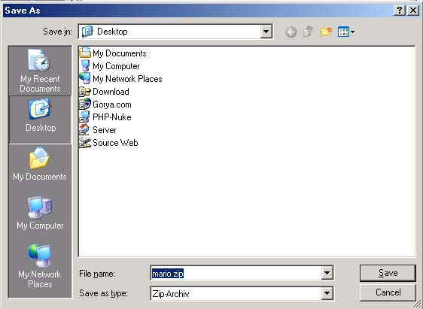

จากรูปข้างบนเป็นหน้าต่าง Save As ซึ่งมีไว้ให้เราเลือกตำแหน่งที่จะ Save หรือบันทึกข้อมูล ถ้าเราไม่ค่อยเก่งหรือรู้เรื่องระบบ Windows ดีพอ ก็จะอธิบายแบบคร่าว ๆ
ช่อง Save in | เป็นตำแหน่งที่เก็บแฟ้มข้อมูลที่คุณ Download มา จากรูปเป็นที่ Desktop หมายถึงหน้าจอหลักครับ (หน้าจอแรกที่มี Icon อยู่) หากต้องการเปลี่ยนเป็นที่อื่น ก็ให้คลิกสามเหลี่ยมชี้ลงหลังคำว่า Desktop แล้วเลือกตำแหน่งอื่นที่ต้องการ
ช่อง File name | เป็นชื่อแฟ้มข้อมูลที่จะ Save ซึ่งปรกติเราไม่จำเป็นต้องไปกำหนดมันก็ได้ เพราะทางเว็บไซท์จะกำหนดมาให้อยู่แล้ว ในที่นี่จะเป็นชื่อ Mario หากต้องการเปลี่ยนก็เปลี่ยนได้ เพียงแค่พิมพ์ชื่อใหม่ลงไปก็เท่านั้นเอง
ช่อง Save as type | เป็นประเภทของข้อมูลที่จะ Save อันนี้เราไม่สามารถไปกำหนดหรือเปลี่ยนแปลงมันได้ ในรูปจะเป็น Zip-Archive
จากนั้นคลิกปุ่ม Save จะปรากฎหน้าจอขึ้นมาใหม่ดังรูปต่อไปนี้
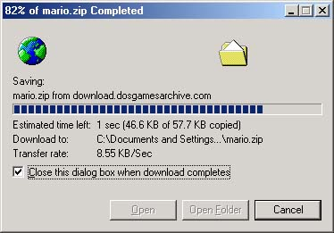

จากรูปข้างบนจะมีรายละเอียดดังนี้
Title Bar | ข้างบนสุดที่เป็น 82% of mario.zip Completed เป็นการบอกให้ทราบว่าตอนนี้ Download ไปได้แล้ว 82%
Estimated time left | จะบอกเวลาที่เหลือในการ Download อีก 1 วินาที ส่วนในวงเล็บจะบอกว่าขณะนี้ Download ไปได้46.6 KB จากทั้งหมด 57.7 KB
Download to | หมายถึง ตำแหน่งที่ไว้เก็บข้อมูลในเครื่องของเรา
Transfer rate | เป็นอัตราการดึงข้อมูล (ประมาณพันตัวอักษร ต่อ วินาที) ยิ่งเร็วเท่าไรยิ่งดีและทำให้เวลาในการ Download น้อยลงด้วย
Cancel | ไว้ยกเลิกการ Donwload โปรแกรม ถ้าไม่จำเป็นก็อย่าไปคลิกแล้วกัน
Close this dialog . . . | ถ้าทำเครื่องหมายถูก จะมีผลคือโปรแกรมจะปิดหน้าต่างนี้เองเมื่อ Download เสร็จ
ในขณะที่รอ Donwload ครบ 100% อยู่นั้น คุณสามารถท่องเว็บได้ตามปรกติ แตแนะนำว่าให้รอ Download เสร็จก่อนดีกว่า เพราะจะไม่มีการแบ่งข้อมูล จะทำให้ Download ได้เร็วขึ้น หลังจากที่เรา Download เสร็จแล้ว คราวนี้ก็แล้วแต่เราว่าจะทำอย่างไรกับข้อมูลอันนั้น แต่ถ้าหากคุณไม่ได้ทำเครื่องหมายถูก ที่หัวข้อ Close this dialog . . . พอ Download เสร็จแล้วก็จะปรากฎหน้าต่าง Download complete ดังรูปข้างล่าง
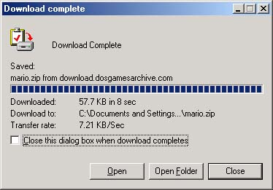
ในหน้าต่าง Download complete นั้นจะบอกให้เราทราบว่า เราได้ Download เสร็จสมบูรณ์แล้ว เราจะทำอย่างไรกับมันต่อไป จากรูปก็จะมีปุ่ม 3 ปุ่มให้เราเลือก
ปุ่ม Open จะเปิดการเปิดไฟล์ที่เราดาวน์โหลดมา
ปุ่ม Open Folder เป็นการเปิดเข้าไปใน Folder ที่เราเก็บไฟล์ที่ Download มาเพื่อเข้าไปจัดการด้วยตัวเอง
ปุ่ม Close มีไว้เพื่อปิดหน้าต่าง Dialog นี้โดยไม่มีการจัดการแต่อย่างใด
พอดาวน์โหลดเสร็จแล้วที่ Desktop ของเราก็จะมีไฟล์ข้อมูลเพิ่มขึ้นมาอีกตัวชื่อ Mario.zip ซึ่งตอนนี้เรายังเล่นไม่ได้เพราะว่าเป็นไฟล์ข้อมูลที่บีบอัดเอาไว้ (ไฟล์บีบอัด คือ ไฟล์ที่ผ่านการลดขนาดของข้อมูลให้มีขนาดเล็กเพื่อให้การ Download เร็วขึ้นและสะดวกขึ้น คือจากหลาย ๆ ไฟล์ก็รวมเหลือไฟล์เดียว) ที่นี้หากเครื่องของคุณมีโปรแกรมที่สามารถคลายไฟล์บีบอัดได้ก็ให้ คลาย Zip ออกมา สามารถนำข้อมูลไปใช้ได้เลย
บทที่ 4
การใช้ Guestbook หรือ Web Board ในเว็บไซต์ต่างๆ

วัตถุประสงค์ของ Guestbook หรือ Web Board
Web Board ได้จัดทำขึ้นเพื่อให้บริการ Free Web Board เพื่อแลกเปลี่ยนความรู้, สร้าง Link รวมถึงโฆษณา และเผยแพร่ข้อมูลต่าง ๆ ทุกด้าน โดยไม่จำกัดข้อแม้ใด ๆ นอกจากนี้คุณยังสามารถเป็น Board Master ของคุณเองได้ โดยไม่จำเป็นต้องสร้าง Web Site ของตัวเอง ถ้าเราเป็นผู้เชี่ยวชาญ และคิดว่าตัวเองมีความรู้ความสามารถ เราสามารถสร้าง Board ของตนเองได้เลย
ตัวอย่างเช่น เราเป็นเจ้าของร้านแห่งหนึ่ง มีอยู่หลายสาขา แล้วเราอยากจะมีที่สำหรับแลกเปลี่ยนสินค้าระหว่างสาขา แล้วเราอยากจะเผยแพร่ข้อมูลระหว่างสาขา เช่น มีกฎระเบียบ หรือข่าวสารที่ต้องการแจ้งให้ทุกคนในหน่วยงานทราบ เราก็สามารถสร้าง Board ของเราเองได้ โดยแต่ละคำถาม เราสามารถกำหนดระดับเพื่อเผยแพร่ให้บุคคลทั่วไปอ่าน หรือ ให้เฉพาะบุคลากรในหน่วยงานได้อ่าน นอกจากนี้เราซึ่งเป็นเจ้าของ Board Master ของเรายังสามารถที่ตัดคำหยาบ หรือลบคำถามคำตอบที่ไม่เหมาะสมได้ ซึ่งเราสามารถจัดการด้วยตัวคุณเอง และเรายังสามารถที่จะสร้างสมาชิกเพื่อใช้งานกับ Board ของเราได้อีกด้วย
1. เวบบอร์ดคืออะไร
เวบบอร์ด (Web board) หรือ กระดานข่าว คือบริการจากทางเวบไซต์ที่เปิดกว้างให้คนเข้าไปแสดงความคิดเห็น และพูดคุยกันในเรื่องใดก็ได้ โดยการพิมพ์ข้อความเข้าไปแสดง (เรียกว่าการโพสท์-Post) รวมทั้งผู้ใช้ สามารถส่งรูปภาพมาลงด้วยได้
เวบบอร์ด จะแบ่งเป็นกลุ่มตามความสนใจของผู้ใช้ซึ่งมีมากมาย และหลากหลายมาก ยกตัวอย่างเช่น ถาม-ตอบปัญหาคอมพิวเตอร์, ดูหนัง ฟังเพลง,ซื้อ-ขายของมือสอง ฯลฯ รวมทั้งเวบบอร์ดที่เป็นสื่อกลางพูดคุยเกี่ยวกับคนที่เข้ามาชมเวบไซต์นั้นๆ ซึ่งปัจจุบันจะมีประจำเกือบทุกเวบไซต์
กระทู้ คือแต่ละข้อความที่มีคนเข้ามาโพสท์แสดงความคิดเห็น หรือเปิดประเด็นในเรื่องต่างๆ โดยคนอื่นสามารถเข้าไปโพสท์แสดงความคิดเห็นต่อ หรือตอบกระทู้นั้นได้
2. ประเภทของเว็บบอร์ด
1. เว็บบอร์ดที่เปิดให้คนทั่วไปร่วมแสดงความคิดเห็นได้ เป็นเว็บบอร์ดเปิดกว้างสำหรับทุกความคิดเห็นของทุกคน ใครก็สามารถเข้ามาตั้งกระทู้ ตอบกระทู้ และโพสท์ข้อความแสดงความคิดเห็นได้ บางเว็บไซต์จะมีการรับสมัครสมาชิกด้วย เพื่อรับสิทธิพิเศษ เช่น สามารถทำลิงค์ และโพสท์รูปได้ ตัวอย่าง เช่น เว็บบอร์ด ของ http://www.takook.org
2. เว็บบอร์ดข่าวเด็ด ประเด็นร้อน เว็บบอร์ดนี้จะมีกระทู้ซึ่งทางเว็บไซต์นั้นๆ จะเป็นผู้ตั้ง เพื่อเปิดให้บุคคลทั่วไปเข้ามาแสดงความคิดเห็นในหัวข้อข่าว หรือประเด็นต่างๆ เช่น เว็บบอร์ดของ http://www.kapook.com/
3. เว็บบอร์ดที่เปิดให้เฉพาะสมาชิกเท่านั้น ต้องเป็นสมาชิกจึงจะ Log in เข้าไปโพสท์ข้อความได้ ส่วนใหญ่จะเป็นเว็บบอร์ดของคณะ ชมรม บริษัท หรือกลุ่มต่างๆ
3. การใช้เว็บบอร์ด หรือ สมุดเยี่ยม
1. เมื่อเข้าไปในหน้าเว็บบอร์ดแล้ว สามารถเข้าไปตั้งกระทู้ใหม่ได้ โดยคลิกเข้าไปที่ ตั้งกระทู้ใหม่ แล้วพิมพ์ข้อความ ถ้าต้องการโพสท์รูปภาพให้คลิกที่ Browse แล้วเลือกไฟล์ภาพที่ต้องการ บางเว็บไซต์ต้องสมัครสมาชิกก่อนจึงจะสามารถโพสท์รูปได้
2. วิธีการตอบกระทู้ ให้คลิกเข้าไปที่กระทู้นั้นๆ จะปรากฏหน้าจอให้เข้าไปโพสท์ข้อความได้ เมื่อพิมพ์ข้อความเสร็จให้คลิกที่ปุ่ม ส่งข้อความ ข้อความของคุณจะถูกส่งขึ้นไปในเว็บบอร์ด โดยอัตโนมัติ
4. คำแนะนำ และมารยาทในการใช้เว็บบอร์ด หรือ สมุดเยี่ยม
1. ไม่เสนอข้อความที่พาดพิง หรือหมิ่นต่อสถาบันชาติ ศาสนา พระมหากษัตริย์
2. ใช้ถ้อยคำที่สุภาพไม่ใช้ข้อความ และรูปภาพที่ส่อไปในทางลามกอนาจาร ท้าทาย หรือยุยงส่งเสริมให้เกิดการเข้าใจผิด อันจะนำไปสู่การทะเลาะเบาะแว้ง และไม่เสนอข้อความที่เกี่ยวข้องกับสิ่งผิดกฎหมาย
3. ไม่เสนอข้อความที่ใส่ร้ายผู้อื่น หมิ่นประมาท หรือนำข้อมูลส่วนตัวของผู้อื่นมาเผยแพร่
4. ระมัดระวัง ไม่ตั้งกระทู้ที่ซ้ำซ้อนกับกระทู้ที่ตั้งมาก่อนแล้ว และไม่ตั้งผิดกลุ่ม ผิดเป้าหมายของเว็บ บอร์ดนั้นๆ
5. ไม่ควรใส่เบอร์โทรศัพท์ในการติดต่อกับบุคคลอื่น ให้ใส่เบอร์อีเมล์ หรือ Icq แทน
6. เปิดใจให้กว้าง เคารพ และยินดีรับฟังทุกความคิดเห็นของผู้อื่น หากพบข้อความที่ส่อไปในทางชวนทะเลาะ ไม่ควรโต้ตอบ
7. ไม่ใช้นามแฝง หรือชื่อจริงของผู้อื่นโดยเจตนา ซึ่งอาจจะส่งผลให้เกิดการเข้าใจผิดต่อการเป็นเจ้าของข้อความนั้น และอาจทำให้เจ้าของชื่อได้รับความเสื่อมเสีย
5. ประโยชน์ และข้อเสียของเวบบอร์ด หรือ สมุดเยี่ยม
ประโยชน์ของเวบบอร์ด หรือ สมุดเยี่ยม
1. เป็นสื่อกลางที่เป็นเหมือนเวทีให้คนเข้าไปแสดงความคิดเห็นแบบเสรี ไม่ว่าเราจะเป็นใคร ก็สามารถเข้าไปแสดงความคิดเห็นได้
2. เป็นสถานที่แลกเปลี่ยนความรู้ ความคิดเห็นในทุกเรื่องที่คุณอยากรู้ โดยเราสามารถเข้าไปตั้งคำถาม เพื่อไขข้อข้องใจ หรือตอบกระทู้เพื่อเป็นการแลกเปลี่ยนความรู้ให้แก่คนอื่น
ข้อเสียของเว็บบอร์ด
1. สามารถใช้เป็นเครื่องมือของผู้ไม่ประสงค์ดีได้ โดยการโพสท์ข้อความที่ใส่ร้ายผู้อื่น ทำให้เกิดความเสื่อมเสีย โพสท์ข้อความและรูปลามก อนาจาร หรือข้อความที่ยุยงส่งเสริมให้เกิดการทะเลาะเบาะแว้งกับผู้อื่น ฯลฯ
2. สามารถใช้เป็นช่องทางหากินของมิจฉาชีพได้
3. ใช้เป็นที่ระบายอารมณ์จนเกินขอบเขต กลายเป็นเรื่องไร้สาระ และผู้ส่งข้อความไม่แสดงความรับผิดชอบต่อข้อความนั้น
4. การใช้เวบบอร์ดในทางที่ผิด ส่งผลให้เกิดการหมกมุ่น หรือใช้เวลากับเว็บบอร์ดมากจนเกินความจำเป็น เป็นการเสียเวลา และส่งผลเสียกับผู้ใช้ในหลายๆ ด้าน

การอ่านสมุดเยี่ยม ( Guestbook )
ในเว็บไซต์ต่างๆ มักจะมีสมุดเยี่ยม เป็นให้สมาชิกแสดงความคิดเห็นและให้ข้อเสนอแนะต่างๆ และเพื่อการสื่อสารระหว่าง webmaster กับ ผู้เข้าชมเว็บไซต์ อีกด้วย โดยเราพิจารณาจากหน้าของเว็บไซต์ ว่า ลิงค์ ของสมุดเยี่ยม อยู่ตรงใด แล้วจึงคลิก เข้าไปเยี่ยมชม... ง่ายมากครับ
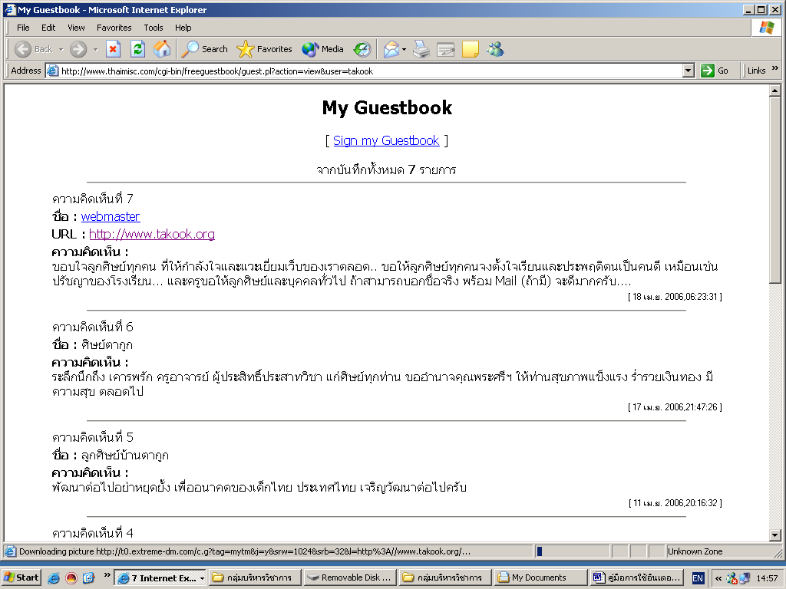

การบันทึกสมุดเยี่ยม
ในเว็บไซต์ต่างๆ จะมีลิงค์ สมุดเยี่ยม ดังนั้น เราสามารถคลิกไป ที่สมุดเยี่ยม แล้วดำเนินการตามภาพนี้ โดยเขียนกรอกชื่อ – สกุล , E – Mail ( ถ้ามี) , ICQ ( ถ้ามี) , URL ชื่อ เว็บไซต์ (ถ้ามี) แล้วกรอกข้อความในช่องรายละเอียด โดยใช้คำพูดที่สุภาพ ไม่ประชดประชันใคร หรือทำให้คนอื่นเดือดร้อน หลังจากนั้นให้คลิกที่คำว่า “ Sign Guest Book ” เป็นอันว่าเสร็จเรียบร้อยแล้ว...
